路面车辆推荐操作规程（被采纳为美国国家标准）
SAEJ1939-01：

用于公路设备的控制及通信网络推荐操作规程

前言

本系列SAE推荐操作规程是由卡车及客车电子电气委员会所属的卡车及客车控制及通信小组委员会制定的。该小组委员会的目标是针对电控单元的需求、设计和使用，提交信息报告、制定推荐操作规程。这些电控单元在汽车部件之间传递着电子信号和控制信息。本规程的使用不限于卡车和客车应用，其对于其他的应用也可以提供直接的支持，正如已在建筑及农业设备和固定式的动力系统。

本推荐操作规程的最终目标是形成工业标准，因此可能为适应实际应用和技术进步作出经常性的调整。

正如在SAE J1939文件中描述的，要定义一个完整的网络方案最少需要五份文件。该SAE J1939-01文件通过描述被用来定义卡车和客车控制及通信车辆网络的一系列相关文件，定义了一个应用于公路设备的完整网络。

目 录
前言 1
1 目标 2
1.1 开放程度 2
2 参考 2
2.1 出版物 2
2.1.1 SAE出版物 2
2.1.2 ISO出版物 3
3 技术规定 3
3.1 SAE J1939文件的功能 3
3.2 子网的功能 3
3.3 智能传输系统仪器 5
附录： 6
理论基础 6
SAE标准和ISO标准之间的关系 6
应用 6
参考文件 6

目标
本推荐规程适用于公路上的重型车辆。本推荐规程还可应用于其他场合，例如使用车辆派生部件（如发动机组）的固定设施使用。虽然本推荐规程的主要目的不是这些可选应用，却可以为这些应用提供支持。
本推荐规程的目的是提出一个电子系统间的开放互联系统。即通过提供一个标准的框架使电控单元（Electronic Control Units，ECU）之间可以实现相互通信。
本文所指的车辆包括所有公路上的卡车和铁路上的火车。一列火车由一个牵引车辆（牵引车）和一个或多个被牵引车辆（拖车和台车）组成。火车中的台车车轴也被看作被牵引车辆。

开放程度
一个基于本文件的网络开放到这样一种程度，即两个遵循同一个J1939-01文件的设备可以通过该网络连接以及彼此通信而不需要实现额外的功能接口。遵循不同J1939-0X的设备之间有可能不能进行直接的相互通信，并且它们的混用在有些情况下有可能引起整个网络的工作失常或完全崩溃。

参考

出版物

SAE出版物
SAE出版物可在SAE，400 Commonwealth Drive, Warrendale, PA 15096-0001获得。

SAE J1708 重型汽车微机系统串行数据连接的推荐操作规程
SAE J1939 串行控制通信汽车网络的推荐操作规程
SAE J1939-11 物理层—250K位/秒，屏蔽双绞线
SAE J1939-13 非车载诊断连接器
SAE J1939-15 简化物理层，250K位/秒，非屏蔽双绞线（UTP）
SAE J1939-21 数据链路层
SAE J1939-31 网络层
SAE J1939-71 车辆应用层
SAE J1939-73 应用层—诊断
SAE J1939-81 网络管理协议

ISO出版物
ISO出版物可在ANSI，11 West 42nd Street, New York, NY 110036获得。

ISO 11992 路面车辆——牵引车辆或被牵引车辆的电气连接——数字信息交换（第1、2、3部分）

技术规定

SAE J1939文件的功能
所有SAE J1939网络遵循7层OSI网络结构，并对每个被实现的层使用不同的文件进行描述（不是所有7层都被实现）。SAE J1939-01公路设备网络使用了以下J1939相关文件。

SAE J1939 该顶层文件地描述了通用网络、OSI分层结构、下级文档的结构，并且为所有预分配值和名称提供了控制。
SAE J1939-11 物理层，250K比特/秒，屏蔽双绞线。用于牵引车并在拖车上组成子网。
SAE J1939-13 物理层，非车载诊断连接器。用来使外部设备，如诊断工具，可以访问网络。
SAE J1939-15 简化物理层，250K位/秒，非屏蔽双绞线（UTP）
SAE J1939-21 数据链路层
SAE J1939-31 网络层
SAE J1939-71 车辆应用层。提供大部分数据元素和消息的定义。
SAE J1939-73 应用层—诊断。为被用来进行诊断和支持相关网络功能的数据元素和消息提供定义。
SAE J1939-81 J1939网络管理协议

子网的功能
图1所示的网络，仅包含一个独立的物理层，由主网及连接其上的一个或多个子网构成。网络还可以由多重子网构成，如图2所示。在这些图中出来的设备只是用来说明用途的，具体应用何种设备需依照不同的车型来决定。SAE J1939-11或-15中描述的物理层都可以用作主网或子网物理层。桥接器是用来将子网与主网或子网与子网连接在一起的。一种可行的放置方式为，在需要提供地址分配和将拖车子网与主网进行电气分离的每个拖车或台车上放置一个桥接器。虽然没有明确地说明，但台车使用与拖车相同的桥接器和子网结构是可行的。图3举例说明了在一个典型的连接了多个拖车的卡车中，不同物理层的使用方法。

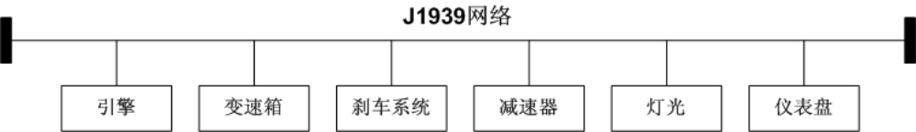

图1—独立网络（连接在网络上的设备仅做参考）

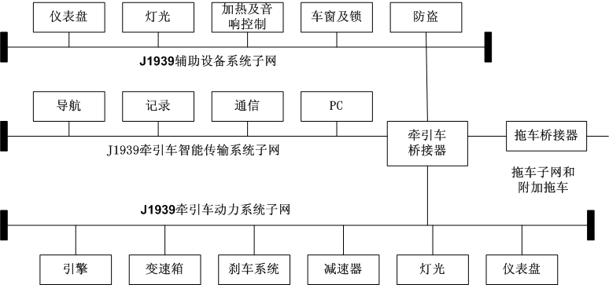

图2—使用多重子网的车辆网络实例（连接在网络上的设备仅做参考）

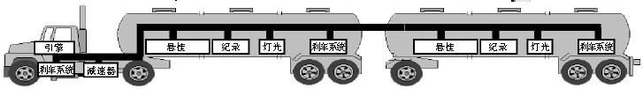

图3—一个可用的公路卡车网络实现方案

子网的数量及每个连接设备的选择留给车辆制造商决定。在被牵引车辆（拖车或台车）上使用SAE J1939，将导致至少使用两个子网，一个用于牵引车而另一个用于被牵引车辆。
牵引车所支持设备的数量和类型可能对是否使用多重子网产生影响。在子网间的桥接器可以用来过滤他们之间的消息，这样除了被允许通过的桥接器的消息外，子网将被有效的隔离开。牵引车和拖车桥接器还可能拥有过滤来自任何一边消息的能力，该功能允许桥接器将不适用于桥接器另一边网络的信息过滤掉。例如，大多数的引擎和变速器消息就没有必要被传回给被牵引车辆。
ISO11992作为世界性标准，允许在牵引车和被牵引车之间使用专用双绞线进行点对点的通信。该方案被ECE国家（尤其在欧洲）采用，在这些国家使用数字信息在牵引车和被牵引车的刹车系统之间进行通信是法律要求的。由于这种连接方法需要两个新的连接器引脚，所以ISO11992没有被北美的消费者普遍接受。然而，在确实需要的情况下，ISO11992也可以在北美市场执行。在牵引和被牵引车辆之间连接SAE J1939网络，作为ISO11992的替代方法，其开发将在北美继续进行。

智能传输系统仪器
有许多智能传输系统（ITS）应用可在商业公路车辆中使用。其中包括各种各样的辅助导航设备、旅行信息系统、商业车辆行驶重量、自动信用卡结算、危险材料控制和自动边界穿越等。这样应用可能会经常用到通常不属于主要车辆的附加设备。其中一些设备可以在最初制造工程中安装，但多数需要在售出后安装。
对旅行轿车而言，在ITS应用和普通车辆功能/系统之间通常有明确的区别。因此，如果联合制造商不想在车辆售出后对主车辆网络进行任何改动，就要为ITS应用和其他设备制定完全不同的网络协议。对商用车辆而言，在主和/或常用系统与ITS应用之间有很多重叠的功能。商用车辆也愿意将某些辅助设备连接到车辆网络上，因为如果整个车辆能够被经常看作是辅助设备的集合体，那么也反映了行业的横向整合能力。与旅行车辆为ITS提供单独的协议而取得的优点相比，在商用车辆中也为ITS提供单独的协议是没有益处的。基于这个原因，SAE J1939在最初开发阶段就已经将ITS应用放入了考虑范围，因此可以预见的是所有ITS应用都有可能使用SAE J1939。
在某些场合可能需要使用一个不同的网络，如旅行车辆的ITS数据总线（IDB）。在SAE J1939和IDB（或其他相似网络）之间需要有网关提供一个接口将其连接。制造商有权决定是否将这样的附加网络及相关的网关功能添加到车辆上（通常网关比桥接器复杂的多，因此也更昂贵）。在本文出版的时候，IDB设备已经完成设计，但还没投入生产。如果在旅程车辆上使用这种设备，那么就需要添加网关来使得这些非旅行车辆设备可以工作。

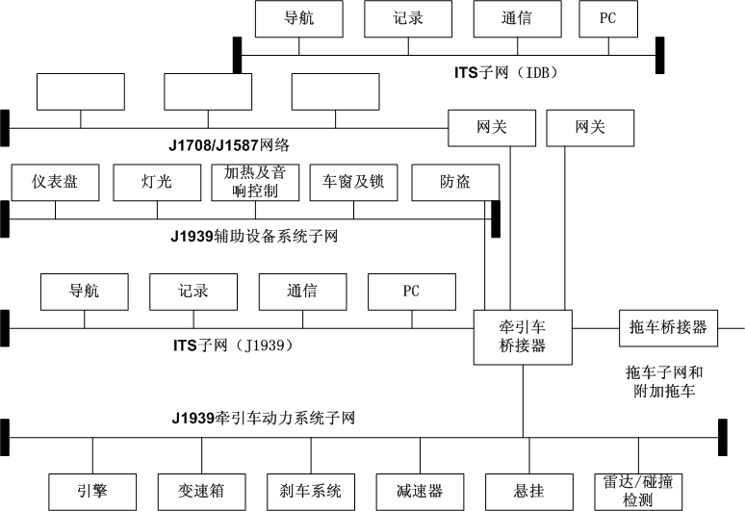
图4—SAE J1939支持的ITS功能，及旅行车辆IDB

附录：

理论基础
无

SAE标准和ISO标准之间的关系
无

应用
本推荐规程供重型的车辆。也全部或部分适用于车辆派生部件（如发动机组）的固定设施，这尽管并不是SAE推荐规程的主要意向。
本推荐规程的目的是提出一个电子系统间的开放互联系统。即通过提供一个标准的框架使电控单元（Electronic Control Units，ECU）之间可以实现相互通信。
本文所指的车辆包括所有公路上的卡车和铁路上的火车。一列火车由一个牵引车辆（牵引车）和一个或多个被牵引车辆（拖车和台车）组成。火车中的台车车轴也被看作被牵引车辆。

参考文件
SAE J1708—重型汽车微机系统串行数据连接的推荐操作规程
SAE J1939—串行控制通信汽车网络的推荐操作规程
SAE J1939/11—物理层—250K位/秒，屏蔽双绞线
SAE J1939/13—外部诊断连接器
SAE J1939/15—简化物理层，250K位/秒，非屏蔽双绞线
SAE J1939-21—数据链路层
SAE J1939-31—网络层
SAE J1939-71—汽车应用层；
SAE J1939-81—网络管理协议
ISO 11992—

由SAE卡车和客车控制和通信网络子委员会准备
（附属卡车和客车电力电子委员会）

